Федеральное государственное бюджетное образовательное
учреждение высшего образования
«РОССИЙСКАЯ АКАДЕМИЯ НАРОДНОГО ХОЗЯЙСТВА
И ГОСУДАРСТВЕННОЙ СЛУЖБЫ
ПРИ ПРЕЗИДЕНТЕ РОССИЙСКОЙ ФЕДЕРАЦИИ»

Институт Экономики Математики и Информационных технологий
09.03.03 Прикладная информатика
Образовательная программа «Анализ данных»

Обязательная работа №1 по дисциплине “Машинное обучение”

Работу выполнил: Бондаренко Г.А.
Уч. группа: ОБ-АД-2023
.

Москва
2025

Постановка задачи:
Задача про случайное блуждание
Объект находится в момент t = 0 в позиции 0.
x( t = 0 ) = 0
В каждый следующий момент времени объект может:
- остаться на месте с вероятностью р0;
- сдвинуться влево с вероятностью р1;
- сдвинуться вправо с вероятностью р2.
Определить параметры распределения:
- математическое ожидание;
- дисперсию
распределения положения объекта в момент времени t = t0.

Ход решения

import numpy as np
import matplotlib.pyplot as plt

#Входные параметры
p0 = 0.2
p1 = 0.3
p2 = 0.5
n = 100 #t0
trials = 20000 #количество симуляций

#Теоритическое значение
E_step = p2 - p1
Var_step = (p1 + p2) - (p2 - p1)**2
E_n = n * E_step
Var_n = n * Var_step

print(f"Теоретическое E[X_n] = {E_n}")
print(f"Теоретическая Var(X_n) = {Var_n}")

#Симуляция
rng = np.random.default_rng(42)
moves = np.array([0, -1, +1])
probs = [p0, p1, p2]
final_positions = np.empty(trials)

for i in range(trials):
steps = rng.choice(moves, size=n, p=probs)
final_positions[i] = np.sum(steps)

#Эмпирические значения
emp_mean = np.mean(final_positions)
emp_var = np.var(final_positions)

print(f"Эмпирическое E[X_n] = {emp_mean:.4f}")
print(f"Эмпирическая Var(X_n) = {emp_var:.4f}")

#Визуализация распределения
plt.hist(final_positions, bins=50, color="orange", edgecolor="black", density=True)
plt.title(f"Гистограмма распределения X_n (n={n})")
plt.xlabel("Положение X_n")
plt.ylabel("Плотность вероятности")
plt.grid(True)
plt.show()

Результат работы программы:

Теоретическое E[X_n] = 20.0
Теоретическая Var(X_n) = 76.0

Эмпирическое E[X_n] = 19.9419
Эмпирическая Var(X_n) = 76.0692

E[X_n] - Мат. Ожидание
Var(X_n) - Дисперсия

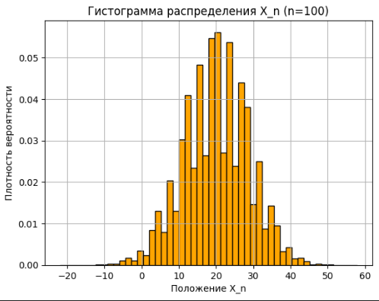

Рис. 1 - Визуализация распределения

Вывод
В ходе работы были получены результаты моделирования, которые хорошо совпадают с теоретическими значениями. Это подтверждает корректность аналитических формул и демонстрирует, что распределение положения объекта при большом числе шагов приближается к нормальному в соответствии с ЦПТ.

